KEGIATAN INOVASI
TAHUN 2020
“SIMPUL”
(SISTEM INFORMASI PELAYANAN UNIT LABORATORIUM) PUSKESMAS LEUWILIANG
WAKTU SETIAP HARI KERJA SENIN – KAMIS PUKUL 07.30-14.30, JUMAT-SABTU PUKUL 07.30-12.00
SASARAN : SELURUH LAPISAN MASYARAKAT
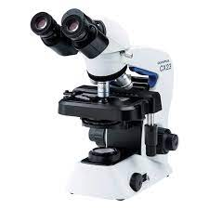

PJ LABORATORIUM : KHAEROTUNNISA, A.Md.A.K
No. Wa (082218144968)
JL. RAYA MOCH NOH NOER NO.03 LEUWILIANG KAB. BOGOR TLP. (0251) 8647163 KODE POS 16640

